Тема 12. РАСЧЁТ ПРОЧНОСТИ НАКЛОННЫХ СЕЧЕНИЙ
ПРИ АРМИРОВАНИИ КОНСТРУКЦИИ ХОМУТАМИ И ОТГИБАМИ

- Расчёт элементов без поперечной арматуры
- Расчёт поперечных стержней
- Расчёт отдельных отгибов
- Условия прочности наклонных сечений на действие изгибающего момента

1. Расчёт элементов без поперечной арматуры
При достаточной анкеровке продольной растянутой арматуры, изгибаемые железобетонные элементы без поперечной арматуры разрушаются после развития критической наклонной трещины. При этом разрушение носит хрупкий характер, так как развитие данной трещины протекает быстро. Расчёт железобетонных элементов без поперечной арматуры на действие поперечной силы для обеспечения прочности по наклонной трещине сводится к проверке условия
$Q≤\frac{ϕ_{b4}⋅(1+ϕ_{n})⋅R_{\text{bt}}⋅b⋅h_{0}^{2}}{c}$ (12.1)
где правая часть условия (12.1) принимается не более 2.5 R_{bt}bh₀ и не менее φ_{b3}(1+φ_{п})R_{bt}∙b∙h₀.
Коэффициент φ_{b4} принимается равным для тяжёлого и ячеистого бетона 1.5, для мелкозернистого бетона 1.2.
Остальные обозначения приведены в одиннадцатом разделе.

2. Расчёт поперечных стержней
Прочность элементов по поперечной силе рассчитывать не требуется, если в них не образуется опасная наклонная трещина. Данное обстоятельство устанавливается путём проверки условия
$Q≤ϕ_{b3}(1+ϕ_{n})R_{\text{bt}}⋅b⋅h_{0}$ (12.2)
Таким образом, при соблюдении условия (12.2) расчёт наклонных сечений по поперечной силе не требуется, и арматура назначается по конструктивным соображениям. Если условие (12.2) не соблюдается, то необходимо выполнить расчёт поперечной арматуры.
Рассмотрим предварительно напряжённый изгибаемый железобетонный элемент таврового поперечного сечения с поперечным армированием без отгибов, что часто встречается на практике.
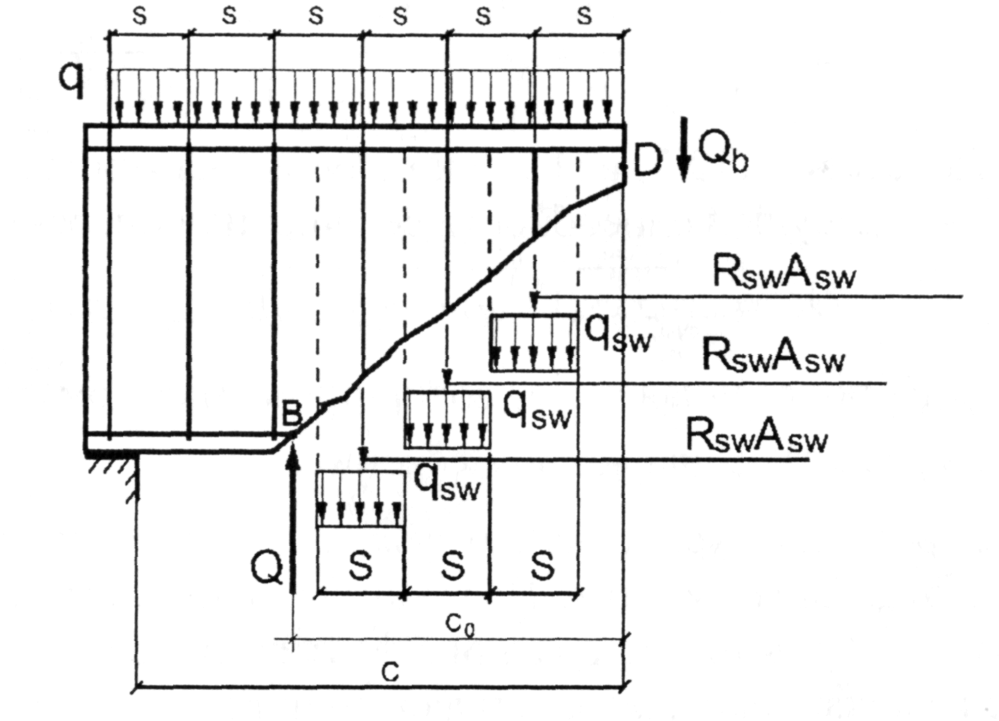
Расчётная схема наклонного сечения представлена на рис.12.1.

Рис. 12.1. Распределение усилий в наклонном расчетном сечении

Расчётным из всех возможных наклонных сечений, начинающихся в точке В (рис.12.1), является сечение, которое имеет наименьшую несущую способность. Из условия равновесия сил в наклонном сечении можно записать
$\begin{aligned}\left.Q_{D}=Q−q⋅c_{0} | \right\}\end{aligned},$ (12.3)
где Q - поперечная сила в начале наклонного сечения;
Q_{D} - поперечная сила в конце наклонного сечения;
q_{sw} –усилия в хомутах на единицу длины элемента;
q - равномерно распределённая нагрузка.
Выражение (11.4) представим в виде
$Q_{b}=\frac{M_{b}}{c}$ (12.4)
где $M_{b}=ϕ_{b2}⋅(1+ϕ_{f}+ϕ_{n})⋅R_{\text{bt}}⋅b⋅h_{0}^{2}$. Подставим выражения (12.4) и (12.3) в условие прочности наклонного сечения по поперечной силе (11.3) и получим
$Q≤(q_{\text{sw}}+q)⋅c_{0}+\frac{M_{b}}{c}$ (12.5)
Опыты показывают, что длина проекции опасной наклонной трещины на продольную ось элемента одновременно с ростом с (длина проекции расчётного наклонного сечения на продольную ось элемента) возрастает, но до определённой величины c₀, отвечающей минимуму выражения Q_{sw}+ Q_{b} (при с₀ = с). Очевидно, что наименьшая несущая способность наклонного сечения определяется из условия (при с₀= с):
$\frac{\text{dQ}}{\text{dc}}=q_{\text{sw}}+q−\frac{M_{b}}{c_{0}^{2}}=0$ (12.6)
Отсюда длина проекции опасной наклонной трещины на продольную ось элемента будет определяться из выражения
$c_{0}=\sqrt{\frac{M_{b}}{q_{\text{sw}}+q}}=\sqrt{\frac{ϕ_{b2}(1+ϕ_{f}+ϕ_{n})R_{\text{bt}}{\text{bh}}_{0}^{2}}{q_{\text{sw}}+q}}$ (12.7)
Подставим (12.7) в (12.5) и получим зависимость для определения несущей способности сечения по поперечной силе
$Q_{\text{wb}}=2\sqrt{ϕ_{b2}⋅(1+ϕ_{f}+ϕ_{n})R_{\text{bt}}{\text{bh}}_{0}^{2}(q_{\text{sw}}+q)}$ (12.8)
где Q_{wb} - поперечная сила, воспринимаемая хомутами и бетоном в расчетном наклонном сечении.
В реальных условиях нагрузка q очень часто сосредоточена в отдельных местах. Поэтому данную нагрузку следует учитывать лишь тогда, когда она фактически равномерно распределена, как, например, при давлении воды или грунта.
Принимая q = 0 в выражениях (12.7) и (12.8) можно записать
$Q_{\text{wb}}=2\sqrt{ϕ_{b2}⋅(1+ϕ_{f}+ϕ_{n})R_{\text{bt}}{\text{bh}}_{0}^{2}q_{\text{sw}}}$ (12.9)
$c_{0}=\sqrt{\frac{ϕ_{b2}(1+ϕ_{f}+ϕ_{n})R_{\text{bt}}{\text{bh}}_{0}^{2}}{q_{\text{sw}}}}$ (12.10)
Полученное значение длины проекции опасной наклонной трещины на продольную ось элемента (c₀) согласно опытным данным принимается не более 2h₀ и не более значения с, а также не менее h₀ если с > h₀.
Из анализа расчётной схемы (рис. 12.1) можно записать выражение для определения шага хомутов
$q_{\text{sw}}⋅s=R_{\text{sw}}A_{\text{sw}}; s=\frac{R_{\text{sw}}⋅A_{\text{sw}}}{q_{\text{sw}}},$ (12.11)
где s - шаг поперечных стержней.
В расчётах необходимо учитывать, что опасная наклонная трещина может образоваться между двумя соседними хомутами. В этом случае поперечная сила должна восприниматься только бетоном. Тогда из условия (12.1) при Q = Q_{b} можно записать
$c=s_{w\text{,max}}=\frac{ϕ_{b4}(1+ϕ_{n})R_{\text{bt}}⋅b⋅h_{0}^{2}}{Q}$ (12.12)
где S_{w.max} - максимально допустимый шаг установки поперечных стержней;
В выражении (12.12) влияние сжатых полок в элементах таврового профиля на увеличение несущей способности конструкции по наклонному сечению не учитывается (φ_{f}=0).
При установлении шага поперечных стержней, помимо расчётных условий, необходимо принимать во внимание и конструктивные требования. Согласно п.5.27 СНиП 2.03.01-84 «Бетонные и железобетонные конструкции» поперечная арматура в изгибаемых железобетонных конструкциях устанавливается из условий:
- на приопорных участках, при равномерно распределённой нагрузке в 1/4 пролёта, при высоте сечения элемента h≤ 450 мм, шаг хомутов устанавливается не более h/2 и не более 150 мм.
При h > 450 мм, шаг хомутов принимается не более h/3 и не более 500 мм; на остальной части пролёта конструкции при высоте сечения элемента h свыше 300 мм поперечная арматура устанавливается с шагом не более 3/4h и не более 500 мм.
В сплошных плитах независимо от высоты и в многопустотных плитах высотой менее 300 мм, а также в балочных конструкциях высотой менее 150 мм допускается поперечную арматуру не устанавливать.

3. Расчёт отдельных отгибов
Армирование отгибами принимается для усиления отдельных частей конструкции в зонах действия больших поперечных сил. Места размещения отгибов устанавливаются расчётом. При этом отгибы устанавливаются там, где расчётная поперечная сила от действующей нагрузки больше, чем поперечная сила, воспринимаемая хомутами и бетоном (Q > Q_{wb}). Обычно, отгибы устанавливаются под углом 45° к горизонтали. Наиболее опасным расчётным сечением является наклонное сечение, начало которого совпадает с наибольшей ординатой поперечной силы.
Рассмотрим железобетонную балочную конструкцию, загруженную равномерно распределенной нагрузкой. На правом участке максимальная поперечная сила у грани опоры, и расчётное сечение будет 1-1 (рис. 12.2). Расчётное сечение 2-2, участок II начинается с точки пересечения первого отгиба с продольной растянутой арматурой. В этом сечении максимальная расчётная поперечная сила равна Q₂, и она также превышает Q_{wb} = Q_{sw} + Q_{b}-
Условие прочности элемента по наклонному сечению с учётом отгибов (11.3) для расчётного сечения 1-1 (участок I) можно представить
$Q≤R_{\text{sw}}⋅A_{s,\text{inc}1}⋅\text{sin}α+Q_{\text{wb}}$ (12.13)
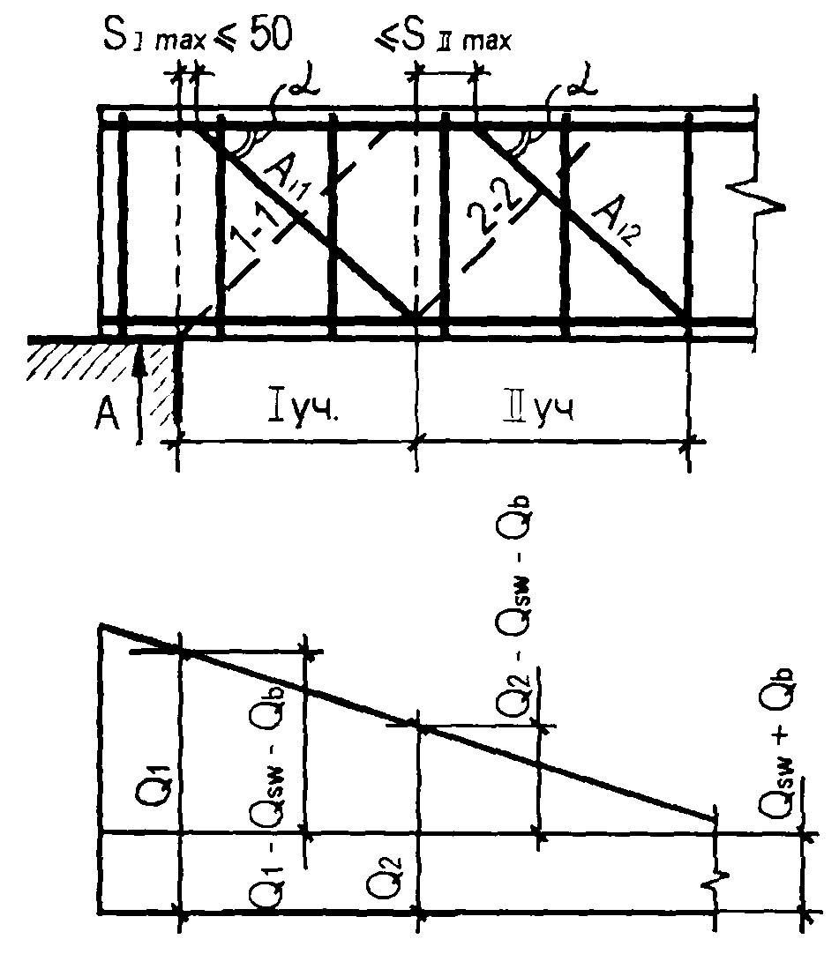
Отсюда площадь поперечного сечения отгибов для участка I, $A_{s,\text{inc}1}=A_{i1}$ определится
$A_{s,\text{inc}1}=\frac{Q_{1}−Q_{\text{wb}}}{R_{\text{sw}}⋅\text{sin}α},$ (12.14)
где расчётное значение поперечной силы Q = Q₁ (см.рис. 12.2).

Рис. 12.2. К расчёту отгибов

Условие прочности наклонного сечения (12.13) сохраняется и для расчётного сечения 2-2 (участок II), с некоторыми поправками. Вместо A_{s},_{inc1} необходимо поставить обозначение A_{s},_{inc2}, - площадь поперечного сечения отгибов для участка II. И расчётное значение поперечной силы для сечения 2-2 составит Q=Q₂ (рис. 12.2). С учётом данных изменений площадь поперечного сечения отгибов для участка II, A_{s},_{inc2} = А_{i2} определится
$A_{s,\text{inc}2}=\frac{Q_{2}−Q_{\text{wb}}}{R_{\text{sw}}\text{sin}α}$ (12.15)
Начало первого отгиба следует располагать на расстоянии не более 50 мм от грани опоры, а расстояние в свету между концом предыдущего и началом последующего отгиба должно удовлетворять условию (12.12).

4. Условия прочности наклонных сечений на действие изгибающего момента
Несущая способность наклонного сечения по изгибающему моменту не должна быть ниже несущей способности нормального сечения, проходящего через точку D (рис. 12.1). Прочность наклонного сечения будет обеспечена, если соблюдается условие прочности (11.2) (см. лекцию 11).
На действие изгибающего момента рассчитывают наклонные сечения, которые проходят через ослабленные участки элемента в местах обрыва или отгиба продольной арматуры в пролёте, у грани крайней свободной опоры балок и у свободного конца консолей, при отсутствии у продольной арматуры специальных анкеров, а также в местах резкого изменения конфигурации элементов.
Вместе с тем расчёт наклонных сечений по изгибающему моменту можно не проводить, если выполняются определённые конструктивные требования.
1. Если всю продольную растянутую арматуру, определённую по нормальным сечениям с максимальным изгибающим моментом, довести до опоры и выполнить условия анкеровки, то условие прочности по изгибающему моменту удовлетворяется в любом наклонном сечении.
2. Если выполняется анкеровка продольной арматуры на свободной опоре, то условия прочности элемента на изгиб гарантируются во всех наклонных сечениях.
На крайних свободных опорах изгибаемых элементов без предварительного напряжения, для обеспечения анкеровки продольных стержней арматуры, их необходимо заводить за внутреннюю грань опоры не менее чем на 5d, если на приопорном участке элемента не предполагается образование трещины по расчёту, а при возможности образования трещин, не менее чем на 10d.
Длину зоны анкеровки l_{an} на крайней свободной опоре определяют согласно требованиям норм (зависимость (186) СНиП 2.03.01-84 «Бетонные и железобетонные конструкции»).
Если анкеровка продольной арматуры недостаточна для обеспечения её работы с полным расчётным сопротивлением в рассматриваемом сечении, то предусматривают мероприятия по усилению анкеровки: постановку косвенной арматуры в зоне анкеровки; приварку к концам арматурных стержней анкерующих пластин или закладных деталей.
Вопросы для самоконтроля:
- Поясните особенности сопротивления железобетонной конструкции по наклонным сечениям без поперечной арматуры.
- Покажите и поясните распределение усилий в наклонном расчетном сечении.
- Выведите зависимость для определения несущей способности сечения по поперечной силе.
- В каких случаях для армирования наклонных сечений применяются отгибы.
- Сформулируйте требования, при выполнении которых обеспечивается прочность наклонных сечений по изгибающему моменту.

Пример расчёта
Пример 1. Выполним расчёт прочности железобетонной плиты с овальными пустотами по сечениям, наклонным к продольной оси. Q_{max}= 54,08 кН; q₁= q =18.73 кН/м. Остальные исходные данные приведены в примере к лекции 10.
Решение.
Поскольку в многопустотной плите допускается не устанавливать поперечную арматуру (см. раздел 2 лекции и п.5.26 [4]), то выполним сначала проверку прочности сечения плиты на действие поперечной силы при отсутствии поперечной арматуры (см. раздел 1 лекции).
Проверяем условие Q_{may} ≤ 2.5∙ R_{bt}bh₀
Так как 2.5 R_{bt}bh₀ = 2.5∙1.08∙155∙190 = 79500 Н =
= 79.5 кН >Q_{max}= 54.08 кН, то данное условие выполняется.
Проверим условие (12.1), принимая приближённо значение правой части выражения (12.1) равным Q = Q_{b,min},
$Q_{b\text{,min}}=ϕ_{b3}(1+ϕ_{n})R_{\text{bt}}⋅b⋅h_{0}$,
а проекцию опасного наклонного сечения принмаем:
$$c=\left(\frac{ϕ_{b4}}{ϕ_{b3}}\right)⋅h_{0}≈2\text{.}5h_{0}=\frac{1\text{.}5}{0\text{.}6}⋅0\text{.}\text{19}=0\text{.}\text{475} м$$
Находим усилие обжатия от растянутой продольной арматуры Р = 0.7σ_{sp}∙A_{sp}= 0.7∙600∙616 = 258700 Н = 258.7 кН;
вычисляем $ϕ_{n}=\frac{0\text{.}1P}{(R_{\text{bt}}{\text{bh}}_{0})}=\frac{0\text{.}1⋅\text{258}\text{.}7⋅{\text{10}}^{3}}{(1\text{.}\text{08}⋅\text{155}⋅\text{190})}=0\text{.}\text{81}>0\text{.}5$
принимаем φ_{n}= 0.5; <φ_{b3} ⁼ 0.6.
Тогда Q_{b,min} = 0.6∙(1 + 0.5)∙1.08∙155∙190 = 28600 Н = 28.6 кН.
Поскольку Q = Q_{b,max} – q₁∙c = 54.08-18.73 ∙ 0.475 = 45.2кН> Q_{b,min} =28.6кН,
то для обеспечения прочности наклонных сечений требуется поперечная арматура.
Устанавливаем в каждом ребре плиты плоский каркас с поперечными стержнями из арматуры класса Вр-I диаметром 3 мм, с шагом $s=\frac{h}{2}=\text{100} \text{мм}$.. В сечении получается 4 стержня Ø3Вр-I, с площадью А_{sw} = 28,3 мм²; R_{sw}=270МПа; E_{s}= 170000 МПа.
Проверяем условие прочности по наклонной полосе ребра плиты между наклонными трещинами (11.1). Определяем коэффициенты φ_{w1} и φ_{b1} :
$$μ_{w}=\frac{A_{\text{sw}}}{(\text{bs})}=\frac{\text{28}\text{.}3}{(\text{155}⋅\text{100})}=0\text{.}\text{00183}; α=\frac{E_{s}}{E_{b}}=\frac{\text{170000}}{\text{20000}}=5\text{.}\text{86}$$
отсюда
φ_{w1} = 1 + 5α∙μ_{w} =1+5∙5.86∙0.00183 = 1.05 < 1.3;
φ_{bt} =1- βR_{b} =1- 0.01 15.3 = 0.847,
(β= 0,01 для тяжёлого бетона).
Тогда 0.3φ_{w1}∙φ_{b1}R_{b}bh₀ = 0,3∙1,05∙0,847∙15,3∙155∙190 = 120,2∙10³ Н= =120,2кН>Q_{max}=54,08кН, т.е. прочность бетона рёбер плиты по наклонной полосе между соседними трещинами обеспечена.
Прочность наклонного сечения по поперечной силе проверяем из условия (11.3). Определяем величины М_{b} и q_{sw}. Так как для одного ребра имеем b’_{f} -b = 335 мм > Зh’_{f} = 3∙25 = 75 мм, то принимаем в расчёте на все четыре ребра 4∙75 = =300 мм, тогда
$$ϕ_{f}=0\text{.}\text{75}⋅(b_{f}^{'}−b)⋅\frac{h_{f}^{'}}{b⋅h_{0}}=0\text{.}\text{75}⋅\text{300}⋅\frac{\text{25}}{\text{155}⋅\text{100}}=0\text{.}\text{191}<0\text{.}5$$
поскольку 1+φ_{f}+φ_{n},= 1+0,191+0,5= 1,691 > 1.5,
принимаем (1+φ_{f}+φ_{n},)= 1.5;
$$\begin{aligned}M_{b}=ϕ_{b2}⋅(1+ϕ_{f}+ϕ_{n})⋅R_{\text{bt}}⋅h_{0}^{2}=2⋅1\text{.}5⋅1\text{.}\text{08}⋅\text{155}⋅{\text{190}}^{2}= \\ \text{18}\text{.}\text{13}⋅{\text{10}}^{6} Н/{\text{мм}} =\text{18}\text{.}\text{13} {\text{кН}}/м \\ q_{\text{sw}}=\frac{RA_{\text{sw}}}{s}=\frac{\text{270}⋅\text{28}\text{.}3}{\text{100}}=\text{76}\text{.}4 Н/{\text{мм}}\end{aligned}$$
Проверяем условие $\frac{Q_{b\text{,min}}}{(2h_{0})}<q_{\text{sw}}$ поскольку
$$\frac{Q_{b\text{,min}}}{(2h_{0})}=\frac{\text{28600}}{2⋅\text{190}}=\text{75}\text{.}3 Н/{\text{мм}}<q_{\text{sw}}=\text{76}\text{.}4 Н/{\text{мм}}$$
условие выполняется, следовательно, Мь не корректируем.
Так как $c=\sqrt{\frac{M_{b}}{q_{\text{sw}}}}=\sqrt{\frac{\text{18}\text{.}\text{13}}{\text{16}\text{.}4}}=0\text{.}\text{48} м>2h_{0}=2⋅0\text{.}\text{19}=0\text{.}\text{38} м$
принимаем с = 0.38 м.
Определим длину проекции опасного наклонного сечения «с» на продольную ось элемента. Так как 0.56-q_{sw}. =0.56∙76.4 = 42.8 Н/мм > q₁ =18.73 Н/мм, то значение «с» вычисляем по формуле:
$$c=\sqrt{\frac{M_{b}}{q_{1}}}=\sqrt{\frac{\text{18}\text{.}\text{13}}{\text{18}\text{.}\text{73}}}=0\text{.}\text{984} м$$
поскольку $\frac{ϕ_{b2}}{ϕ_{b3}}⋅h_{0}=\frac{2}{0\text{.}6}⋅0\text{.}\text{19}=0\text{.}\text{663} м<c=0\text{.}\text{984} м$,
принимаем c = 0.633 м и Q_{b}= Q_{b,min}=28.6 кН.
Максимальная поперечная сила в конце наклонного сечения равна
Q=Q_{max}-q₁∙c = 5408 – 18.73 ∙ 0.633 = 42.22 кН
Проверим условие прочности (11.3)
Q = 42.22 кН< Q_{b} +q_{sw}∙c₀ =28.6 + 76.4∙0.38 = 57.7 кН.
Прочность наклонного сечения обеспечена. Проверим условие (12.12)
$$s_{w\text{,max}}=\frac{0\text{.}\text{75}⋅2⋅1\text{.}5⋅1\text{.}\text{08}⋅\text{155}⋅{\text{190}}^{2}}{\text{54}\text{.}\text{08}⋅{\text{10}}^{3}}=\text{251} \text{мм}>s=\text{100} \text{мм}$$
т.е. условие соблюдается, максимально допустимый шаг хомутов превышает шаг хомутов, принятый в расчёте из конструктивных соображений.

